Anexă la Buletin de avertizare
nr. 06 din 12 martie 202

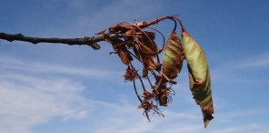
Monilioză pe lăstar, frunze, flori

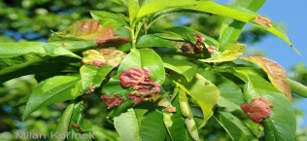

Bășicarea frunzelor

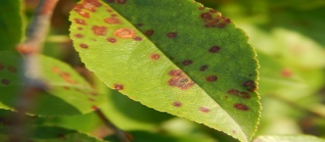

Pătarea roșie a frunzelor

